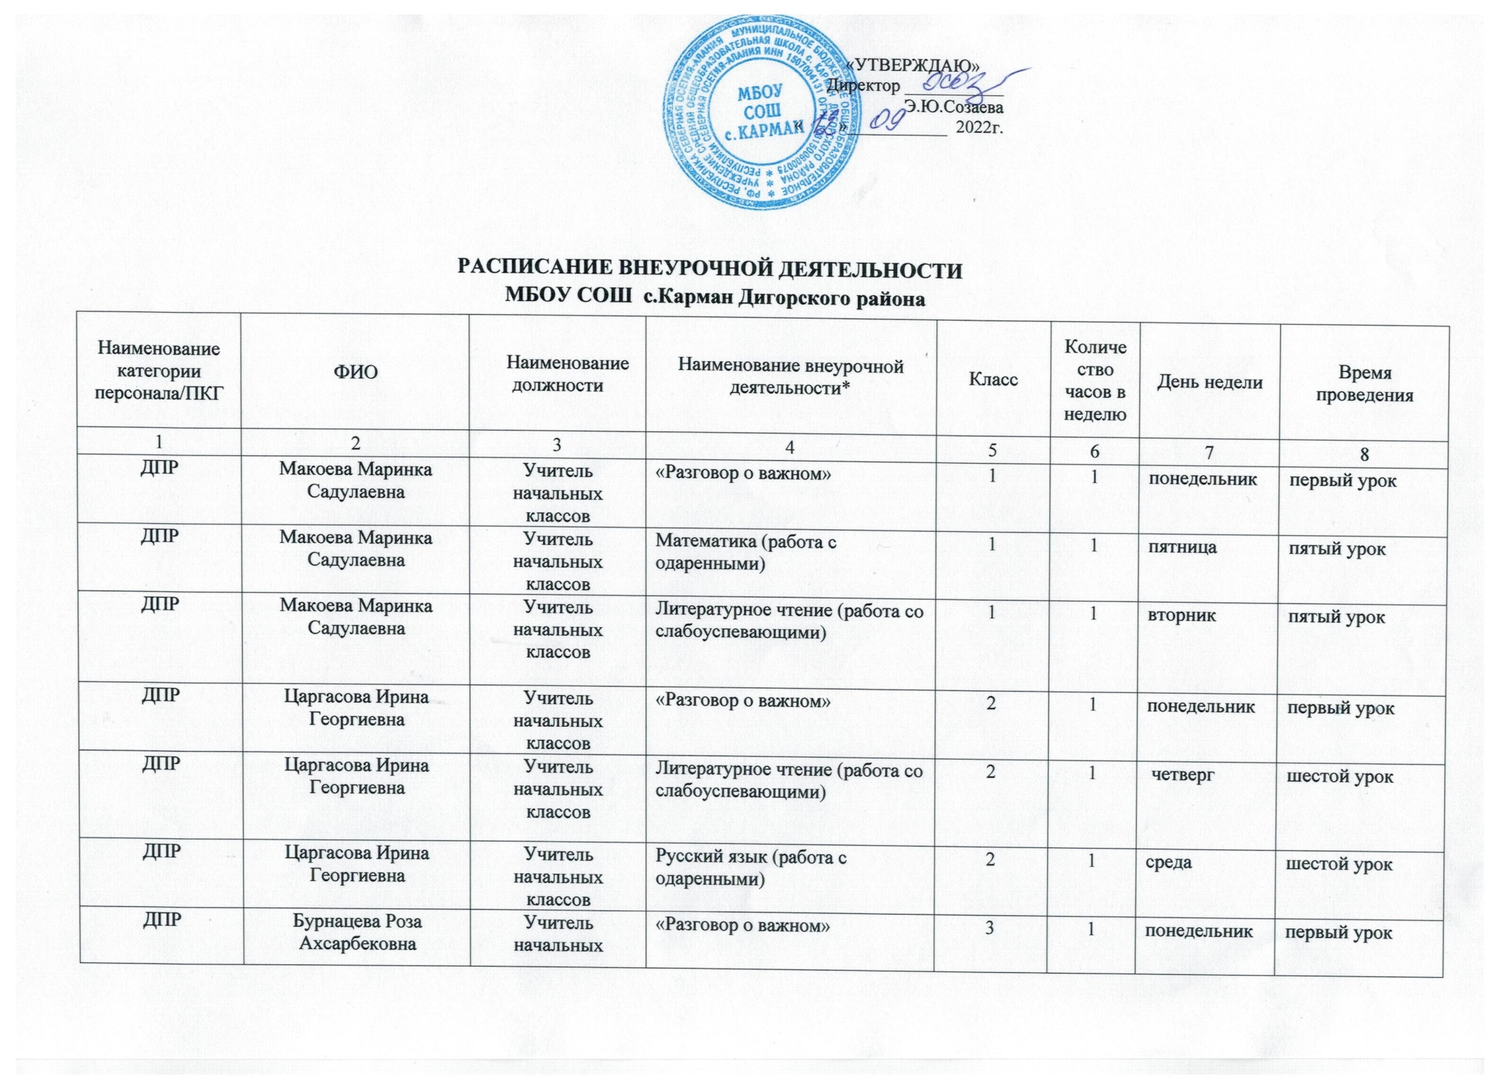

ДПР | Бурнацева Роза Ахсарбековна | Учитель начальных классов | Русский язык (работа со слабоуспевающими) | 3 | 1 | четверг | шестой урок
ДПР | Бурнацева Роза Ахсарбековна | Учитель начальных классов | Русский язык (работа с одаренными) | 3 | 1 | пятница | шестой урок
ДПР | Басиева Лариса Домбаевна | Учитель начальных классов | «Разговор о важном» | 4-А | 1 | понедельник | первый урок
 | Басиева Лариса Домбаевна | Учитель начальных классов | Русский язык(работа с одаренными | 4-А | 1 | вторник | седьмой урок
ДПР | Басиева Лариса Домбаевна | Учитель математики | Математика (работа со слабоуспевающими) | 4-А | 1 | среда | седьмой урок
ДПР | Такулова Фатима Ахсарбековна | Учитель начальных классов | «Разговор о важном» | 4-Б | 1 | понедельник | первый урок
ДПР | Такулова Фатима Ахсарбековна | Учитель начальных классов | Математика (работа со слабоуспевающими) | 4-Б | 1 | вторник | седьмой урок
ДПР | Такулова Фатима Ахсарбековна | Учитель начальных классов | Русский язык (работа одаренными) | 4-Б | 1 | четверг | седьмой урок
ДПР | Кокова Рита Ахсарбековна | Учитель биологии | «Разговор о важном» | 5 | 1 | понедельник | первый урок
ДПР | Кокова Рита Ахсарбековна | Учитель биологии | ОДНК (работа с одаренными) | 5 | 1 | среда | седьмой урок
ДПР | Кесаонова Эльвира Темболатовна | Учитель математики | математика (работа со слабоуспевающими) | 5 | 1 | вторник | шестой урок
ДПР | Цаллаева Эмма Эльбрусовна | Учитель математики | «Рзговор о важном» | 6 | 1 | понедельник | первый урок
ДПР | Цаллаева Эмма Эльбрусовна | Учитель математики | Математика (работа с одаренными) | 6 | 1 | вторник | шестой урок
ДПР | Дегтярева Марина Саулаговна | Учитель английского языка | Англ.язык (работа со слабоуспевающими) |  | 1 | среда | седьмой урок
ДПР | Гасинова Анжела Мириковна | Учитель родного (осет.) яз. и литературы | «Разговор о важном» | 7 | 1 | среда | первый урок
ДПР | Атаева Ирина Константиновна | Учитель технологии | Технология (работа со слабоуспевающими) | 7 | 1 | пятница | седьмой урок
ДПР | Гасинова Анжела Мириковна | Учитель родного (осет.) яз. и литературы | Русский язык (работа с одаренными) | 7 | 1 | пятница | седьмой урок
ДПР | Кесаонова Эльвира Темболатовна | Учитель математики | «Разговор о важном» | 8 | 1 | понедельник | первый урок
ДПР | Дегтярева Марина Саулаговна | Учитель английского языка | Англ.язык (работа с одаренными) | 8 | 1 | четверг | седьмой урок
ДПР | Абагаева Ольга Лоховна | Учитель черчения | Черчение (работа с одаренными) | 8 | 1 | пятница | седьмой урок
ДПР | Дегтярева Марина Саулаговна | Учитель английского языка | «Разговор о важном» | 9 | 1 | пятница | первый урок
ДПР | Царакова Аза Албековна | Учитель русского языка | Русский язык (работа с одаренными) | 9 | 1 | четверг | седьмой урок
ДПР | Царикаева Альбина Борисовна | Учитель географии | География (работа с одаренными) | 9 | 1 | вторник | седьмой урок
ДПР | Кибизова Алета Мухарбековна | Учитель музыки | «Разговор о важном» | 10 | 1 | понедельник | первый урок
ДПР | Цаллаева Эмма Эльбрусовна | Учитель математики | Математика (работа с одаренными) | 10 | 1 | среда | седьмой урок
ДПР | Цабиева Бэлла Георгиевна | Учитель общесвознания | Обществознание (работа с одаренными) | 10 | 1 | четверг | седьмой урок
ДПР | Царакова Аза Албековна | Учитель русского языка | «Разговор о важном» | 11 | 1 | понедельник | первый урок
ДПР | Кесаонова Эльвира Темболатовна | Учитель математики | Математика (работа с одаренными) | 11 | 1 | вторник | седьмой урок
ДПР | Кацанова Диана Валерьевна | Учитель русского языка | Русский язык (работа со слабоуспевающими) | 11 | 1 | пятница | седьмой урок
ДПР | Итого: |  |  |  | 36 часов

